B
ひょうごを旅しようキャンペーン・ワイド 申請情報
この用紙にご記入の上、事前にホテルアナガへご送信いただきますようお願い申し上げます。
ご到着時の手続き・ご確認がスムーズに対応出来るようご協力をお願いいたします。

FAX:0799-39-1191
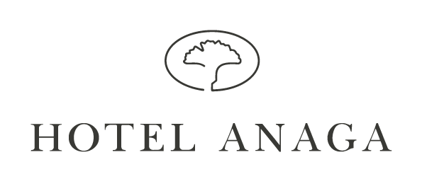
●全国旅行支援の利用にあたっては、①②の提示が必要になります。
①記載者全員の居住地が確認出来る書類の原本 (免許証、健康保険証、マイナンバーカード等)
②ワクチン3回接種済証または医療機関や薬局等が発行したPCR検査等の検査結果通知書
(撮影画像、コピー、電子的な証明書でも可)
※フロントで接種済証またはＰＣＲ検査等結果通知書を確認しますので、ご提示ください。
※ご提示・確認が出来ない場合は、支援・利用の対象外となります。くれぐれもお忘れの無い様ご注意ください。

同行者情報
様
様
様
様
様
様
様
様
お名前
お名前
お名前
お名前
お名前
お名前
お名前
お名前

ご住所
ご住所
ご住所
ご住所
ご住所
ご住所
ご住所
ご住所
様
代表者情報
ご宿泊日：0000/00/00 より 0 泊

（代表者のお名前）
ご氏名：

ご住所：〒

ご連絡先(携帯)：

ご利用人数：
E-mail: info@hotelanaga.co.jp

